Полицейские УВД по ВАО побеседовали со студентами колледжа о противодействии экстремизму
02.04.2018
«Сотрудники полиции УВД по Восточному округу Москвы провели профилактическую лекцию на тему: «Противодействие экстремизму в молодежной среде» в колледже Московского гуманитарного университета», - сообщила начальник ОССМИ УВД по ВАО ГУ МВД России по г. Москве майор внутренней службы Татьяна Дугина.
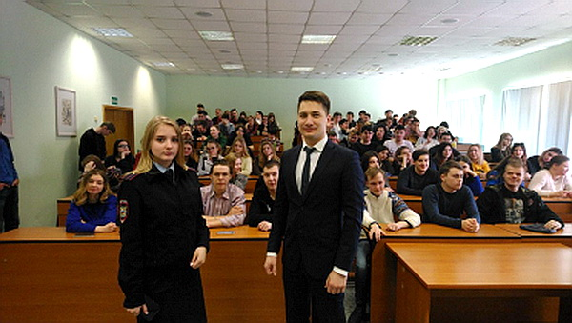

Сотрудники Центра по противодействию экстремизму УВД по ВАО и инспектор ПДН ОМВД России по району Вешняки младший лейтенант полиции Янина Тарасова обратили внимание студентов колледжа на правовые последствия размещения, а также тиражирования запрещенных материалов в сети Интернет и возможной литературы экстремистской направленности в общественных местах. Также напомнили студентам о том, что участие в несанкционированных мероприятиях чревато негативными последствиями и дали разъяснения статьям Уголовного Кодекса о вандализме, хулиганстве, которые являются уголовно наказуемыми деяниями.
Сотрудник ЦПЭ УВД по ВАО в целях профилактики рассказал собравшимся о некоторых из методов вербовки в экстремистские организации.
Кроме того, студентам в очередной раз напомнили о видах административной и уголовной ответственности за действия экстремистской направленности.
В конце лекции студенты задавали различные вопросы и активно участвовали в дискуссии с сотрудниками полиции по поводу ответственности за размещение экстремистских материалов в сети Интернет. Этот вопрос вызвал бурное обсуждение среди молодежи.

Адрес страницы: http://bogorodskoe.mos.ru/security_and_law_and_order/detail/7234954.html
Управа района Богородское города Москвы

